**数统院举办2020年度侯振挺教育基金、卓越教育基金颁奖典礼**

12月30日16:00，数学与统计学院在新校区数理楼134报告厅隆重举行中南大学2020年度侯振挺教育基金、卓越教育基金颁奖典礼。我国著名数学家侯振挺教授，卓越教育集团卓越大学校长林旭先生，卓越教育集团招聘资深总监董伟勃先生，学院党委书记段泽球、党委副书记安少波、副院长刘源远、卓越集团人力发展中心霍老师、陈老师及全体辅导员老师出席典礼，安少波副书记主持本次典礼。

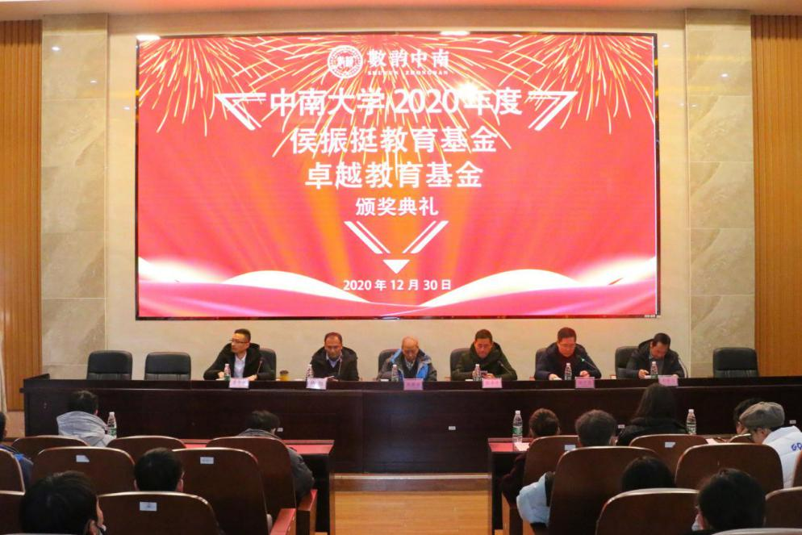

典礼伊始，全体起立，奏唱国歌。刘源远副院长宣读获奖同学名单，共计16位同学获得侯振挺教育基金，20位同学获得卓越教育基金。侯振挺教授为获奖同学颁发侯振挺教育基金优秀奖学金和侯振挺教育基金优秀助学金证书，卓越教育集团林旭先生和董伟勃先生分别为获奖同学颁发卓越教育基金优秀奖学金和卓越教育基金优秀助学金证书。

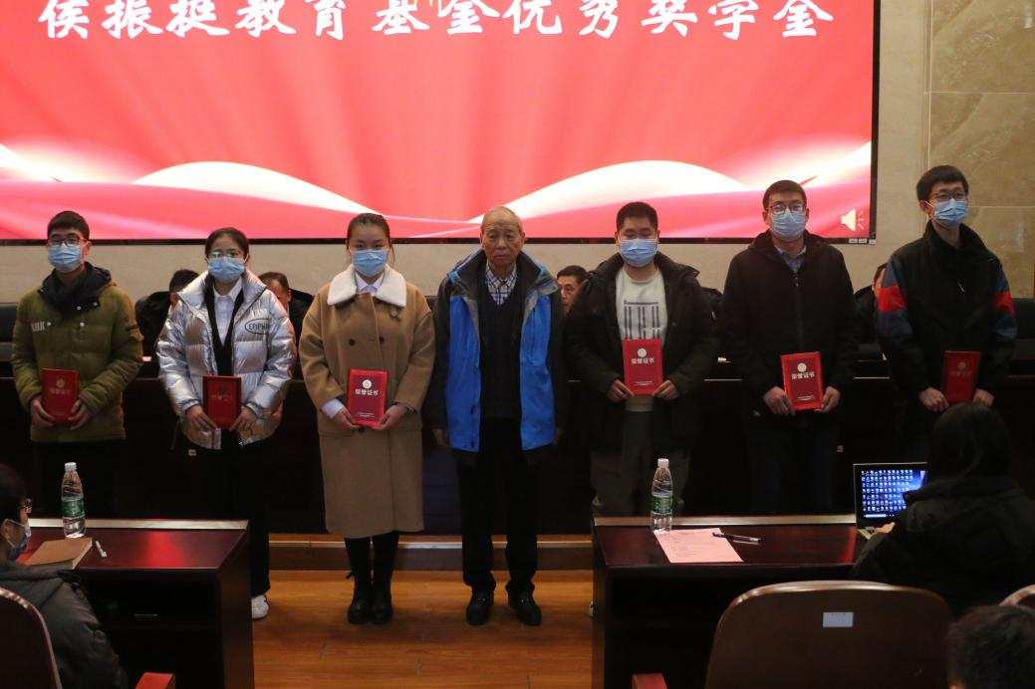

获奖代表统计1902班孟祥宇同学发言。她对侯振挺教授及卓越教育集团设立奖学金激励广大学子刻苦努力、奋发向上表示诚挚的感激，对学院各级领导老师关心学生成长发展表示备受鼓舞。侯振挺教授孜孜以求，终身为数学奋斗的精神深深感染一代又一代数统人，卓越教育集团的关怀教会我们感恩社会，用知识回馈社会。“我们应当继续昂扬斗志，努力钻研，为学院的发展献一份力，为国家和社会做出贡献”，她坚定地向在场的各位老师表达自己努力奋斗的决心。“锲而不舍，金石可镂”，她号召全体获奖同学带着中南人对待困难百折不挠的韧劲，数统人潜心学术、不骄不躁的品质，一起奔赴新的征程！

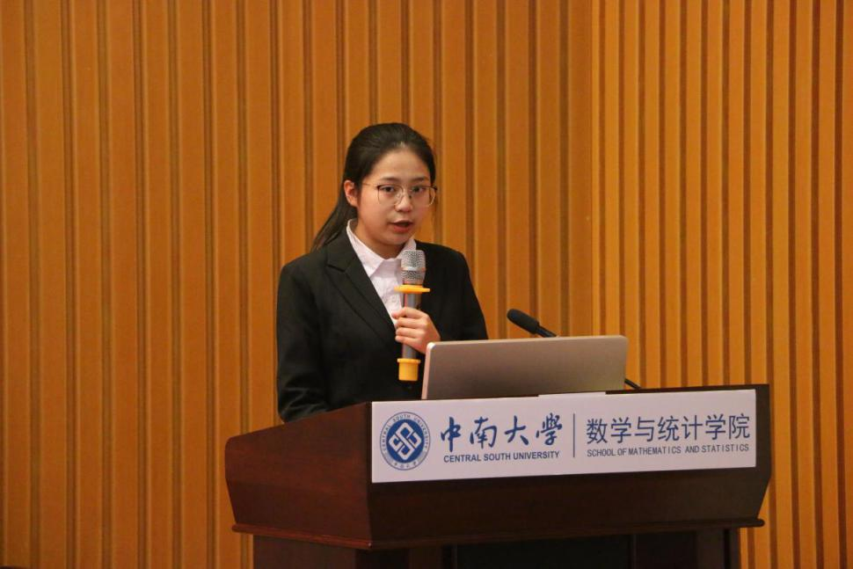

设奖单位卓越教育集团卓越大学校长林旭先生讲话。他对获奖同学表示热烈祝贺，并为大家详细介绍了卓越教育集团各项工作尤其是“校园人才培养体系”，通过为全国高校优秀学生设立奖学金，激励更多的高校学子奋勇前行。林旭先生表示希望在未来深入加强校企合作，有更多学子参与到“校园人才培养体系”中来，发现更多卓越素质的学子，培养更多对社会有贡献的才子。

学院党委书记段泽球总结讲话。段书记真诚感谢侯振挺教授、卓越教育集团一行对学院建设发展特别是人才培养工作的关心、关爱和支持，他细数了侯振挺教育基金与卓越教育基金近年来奖励学院学生情况，获奖学生的卓越表现离不开他们的爱心助力。段书记指出，每一位获奖同学要牢记关心支持他们成长的不光只有家庭和校园，还有很多社会力量，同学们要将感恩内化于心，外化于行，珍惜在中南的每一寸光阴勤奋学习，争先创优，用努力和汗水锻造自己，实现德智体美劳全面发展。“不积跬步，无以至千里；不积小流，无以成江海。”段书记希望同学们学习做事脚踏实地，秉承经世致用精神早日成长成才，助力“双一流”建设，努力为学校发展贡献力量。最后段书记对侯振挺教授、卓越教育集团及全体获奖学生送上美好祝愿。

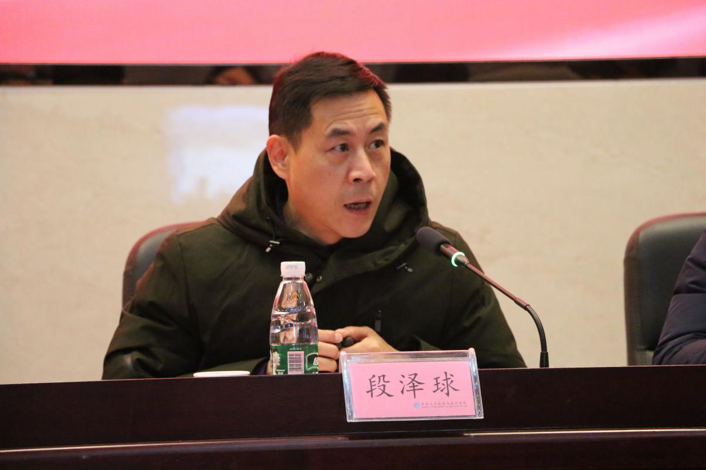

用汗水去浇灌梦想，用希望去创造辉煌。伴随着热烈的掌声，本次颁奖典礼圆满结束。希望同学们能够脚踏实地，以更加勇敢的气魄，更加奋进的决心，迈向更高的台阶。

